ČOV Huštěnovice
Chemicko-technologické zhodnocení a záměr intenzifikace

OBSAH
1. ÚVOD 2
2. STÁVAJÍCÍ STAV 3
2.1 Kvalita a množství čištěných odpadních vod 3
2.2 Aktivační směs 6
2.3 Stávající technologie ČOV 7
3. ROZSAH TECHNOLOGICKÉ INENZIFIKACE ČOV 9
3.1 Předpokládaná kapacita intenzifikované ČOV 9
3.2 Bilance množství a kvality odpadních vod čištěných na ČOV 10
3.3 Přívod odpadní vody a mechanické předčištění 10
3.4 Biologický stupeň čištění 11
3.4.1 Zajištění dodávky vzduchu do aktivace 12
3.4.2 Dosazovací nádrž 13
3.4.3 Chemické srážení fosforu 14
3.5 Terciální stupeň čištění 15
3.6 Kalové hospodářství 15
3.7 Elektroinstalace, úprava řídícího systému 16
4. VYPOUŠTĚNÉ ZNEČIŠTĚNÍ 17

ÚVOD
Mechanicko-biologická čistírna odpadních vod byla dokončena v roce 1987. V roce 2012 až 2013 proběhla její rekonstrukce. Je určena pro čištění komunálních vod z obce Huštěnovice včetně odpadních vod z občanské vybavenosti. Na ČOV nejsou napojeny zdroje průmyslových odpadních vod.
Čistírna je situována na levém břehu Huštěnovického potoka (melioračního kanálu vedle cyklostezky) pod obcí směrem k plavebnímu kanálu Otrokovice-Rohatec (Baťův kanál). Splaškové odpadní vody jsou přiváděny z obce jednotnou kanalizací. Na kanalizační síti není mimo odlehčení v areálu ČOV žádný další odlehčovací objekt.

Základní technologické parametry ČOV Huštěnovice dle projektu její rekonstrukce
Počet ekvivalentních obyvatel 790 EO
Znečištění odpadních vod | Značka | kg/d | g/EO·d
Organické znečištění | BSK₅ | 47,4 | 60
 | CHSK_{Cr} | 132 | 167
Nerozpuštěné látky | NL | 43,0 | 54
Kjeldahlův dusík | TKN | 20,4 | 25,8
Celkový dusík | N_{celk} | 36,2 | 45,8
Celkový fosfor | P_{celk} | 2,41 | 3,05
Odpadní voda přiváděná jednotnou kanalizací na ČOV se před rekonstrukcí vyznačovala enormně vysokým množstvím balastních vod bohatých na dusičnany.
Množství přiváděných odpadních vod | Značka | Rozměr | Hodnota
Průměrné množství odpadních vod | Q_{prům} | m³/rok | 215 350
Průměrné množství odpadních vod | Q_{prům} | m³/d | 590
Průměrné množství odpadních vod | Q_{prům} | m³/h | 24,6
Průměrné množství odpadních vod | Q_{prům} | l/s | 6,8
Minimální množství odpadních vod | Q_{min} | m³/d | 103
Minimální množství odpadních vod | Q_{min} | m³/h | 4,32
Minimální množství odpadních vod | Q_{min} | l/s | 1,2
Maximální množství odpadních vod  za deště do aktivace | Q_{max} | m³/d | 1 210
Maximální množství odpadních vod  za deště do aktivace | Q_{max} | m³/h | 50,4
Maximální množství odpadních vod  za deště do aktivace | Q_{max} | l/s | 14

STÁVAJÍCÍ STAV

Kvalita a množství čištěných odpadních vod
Vývoj počtu obyvatel obce Huštěnovice a skutečného čištěného látkového znečištění na ČOV Huštěnovice je shrnut v následujícím grafu. Na veřejnou kanalizaci je napojeno 98 % obyvatel obce.
Dle sčítání v roce 2021 z celkového počtu 945 obyvatel obce Huštěnovice denně vyjíždělo do práce nebo do škol celkem 398 obyvatel, a naopak do obce dojíždělo celkem 243 občanů.
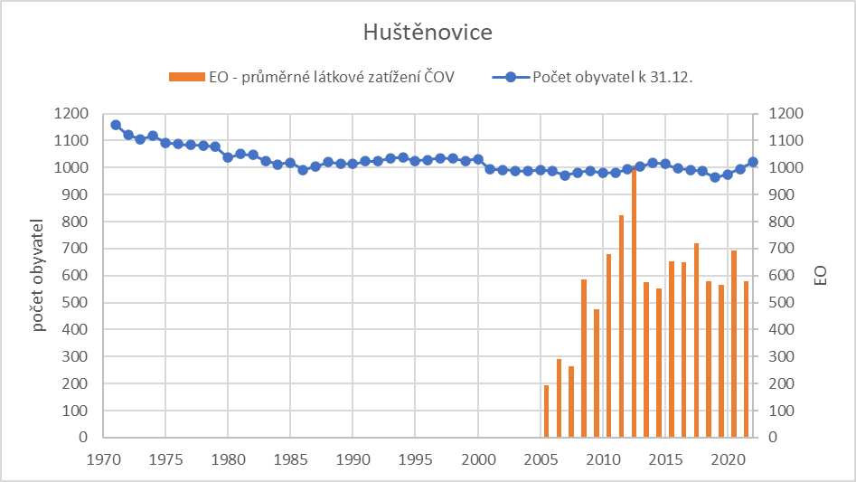
Od roku 2014 se ustálilo procento znečištění OV od obyvatel obce, které se nevyčistí na ČOV mezi 30 až 45 %.
Současná průměrná denní produkce odpadcích vod vypouštěných do veřejné kanalizace (fakturovaná voda) je okolo 88 l/ob·d. Vzhledem k místním podmínkám se při návrhu rekonstrukce ČOV předpokládalo čistit maximální možné množství přitékajících odpadních vod, což v průměru na 1 EO odpovídá 747 l/den. Při provozu se však toto množství ukázalo jako zcela nereálné (nízká hloubka dosazovací nádrže), a tak se průměrné množství čištěných vod v celoročním průměru ustálilo mezi 200 až 300 l/ob·den, viz graf.
V dalším grafu je pak porovnáno průměrné roční čištěné množství OV na jednoho obyvatele obce Huštěnovice a průměrné roční látkové zatížení ČOV v EO vztažené na BSK₅. Zde je jasně patrné, že navyšováním čištěného množství se nenavyšuje látkové zatížení ČOV.
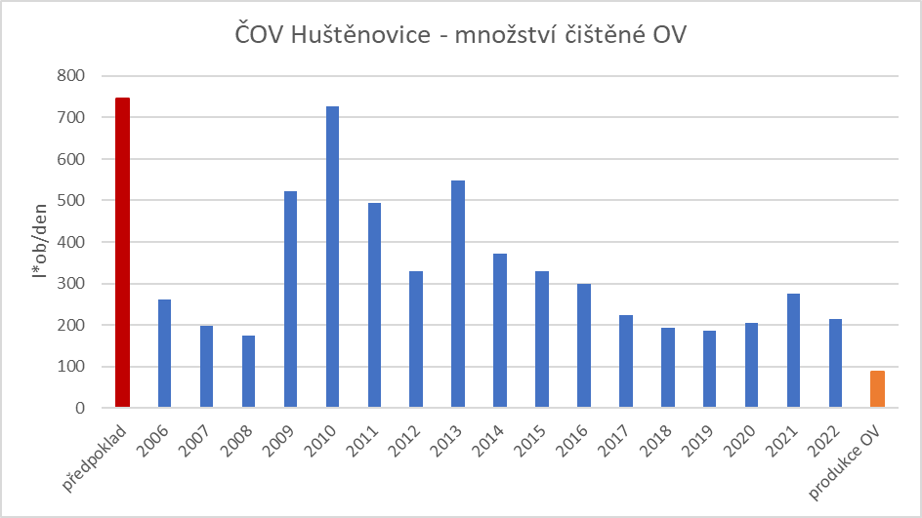
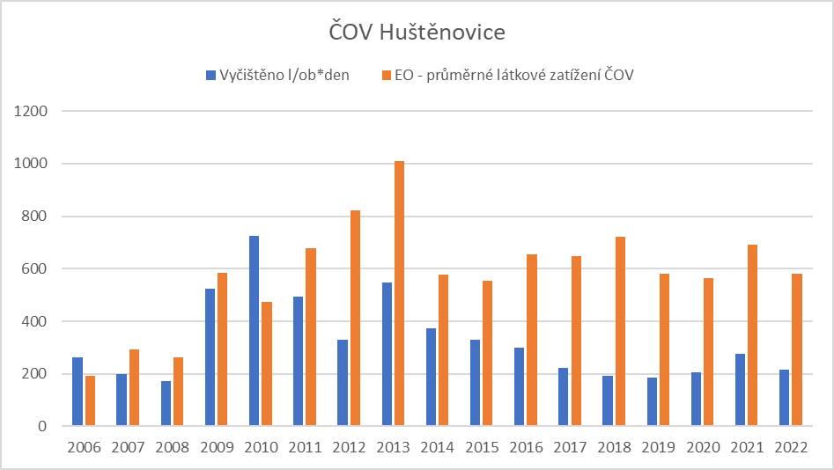
Od roku 2021 jsou na ČOV měřeny odlehčované odpadní vody. Porovnání měsíčního čištěného a přepadajícího množství vod je ukázáno v grafu níže. V závislosti na množství a intenzitě srážek měsíčně přepadá 2 až 100 % vod vztaženo k množství vod vyčištěných (průměr od 01/2021 do 05/2023 je 27 %).
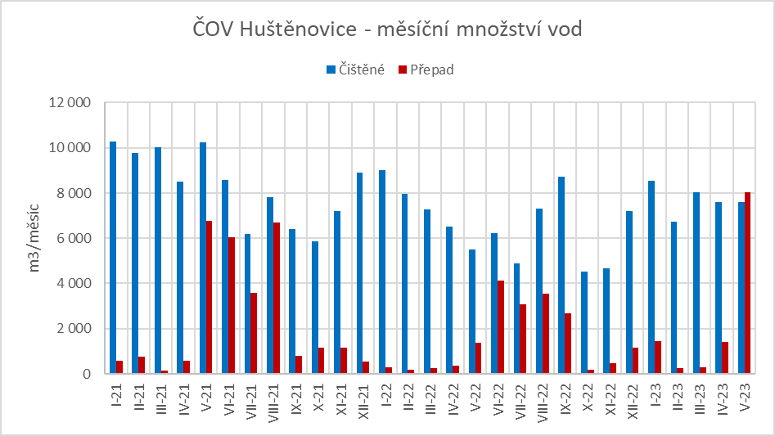
Při rekonstrukci byla kapacita ČOV Huštěnovice uvažována 790 EO. Reálné látkové zatížení aktivace je však až 933 EO. Bilance přiváděného znečištění na ČOV Huštěnovice za období 01/2018 – 05/2023 je v následující tabulce.
Surová voda*  kg/d | EO dle BSK₅ | CHSK_{Cr} | BSK₅ | NL | N-NH₄⁺ | TKN | N_{celk} | P_{celk}
kapacita ČOV | 933 | 112 | 56 | 51,3 | 7,84 | - | 11,2 | 2,18
maximum* | 1 353 | 199 | 81 | 147 | 10,2 | 16,7 | 19,1 | 3,37
medián | 452 | 77,5 | 27,1 | 34,0 | 4,80 | 7,65 | 8,46 | 1,19
průměr | 565 | 94,1 | 33,9 | 48,7 | 5,15 | 8,33 | 9,36 | 1,41
% překročení max.  kapacity aktivace 933 EO | 14% | 28% | 14% | 25% | 12% | - | 31% | 15%
g/(EO·den) | - | 167 | 60 | 75 | 9,12 | 14,8 | 16,6 | 2,49
* očištěné od extrémních hodnot
Z tabulky výše je patrné, že odpadní vody přiváděné a čištěné na ČOV Huštěnovice obsahují nepoměrně více těžko rozložitelných organických látek. Poměr koncentrací BSK₅/CHSK_{Cr} je 0,37, přičemž pouze 43 % hodnot překračuje hodnotu poměru 0,4, tedy hranici mezi střední a těžkou rozložitelností.
Významně vyšší jsou v porovnání s normou i látky dusíkaté. Samotná surová voda obsahuje v průměru přes 4 mg/l dusičnanového a dusitanového dusíku. Pro odbourávání dusíku denitrifikačními procesy je důležité dostatečné množství snadno odbouratelného organického znečištění. Minimální poměr BSK₅/Ncelk nad 3 v odpadní vodě čištěné na ČOV Huštěnovice splňuje pouze 51 % hodnot.
Shrnutí:
Při návrhu rekonstrukce ČOV Huštěnovice bude nutné vycházet z údajů o počtu obyvatel odkanalizované lokality a plánů na rozvoj obce. Čistit více jak 200 l/EO·d postrádá smysl, protože dalším navyšováním čištěného množství vod se již jen minimálně navyšuje hmotnostní množství čištěných vod.

Aktivační směs
Vysoké množství balastů se promítá do nízkých teplot aktivační směsi, kdy polovina hodnot je pod 13,4 °C (medián). Četnost zastoupení teplota aktivační směsi je patrná z následujícího grafu.
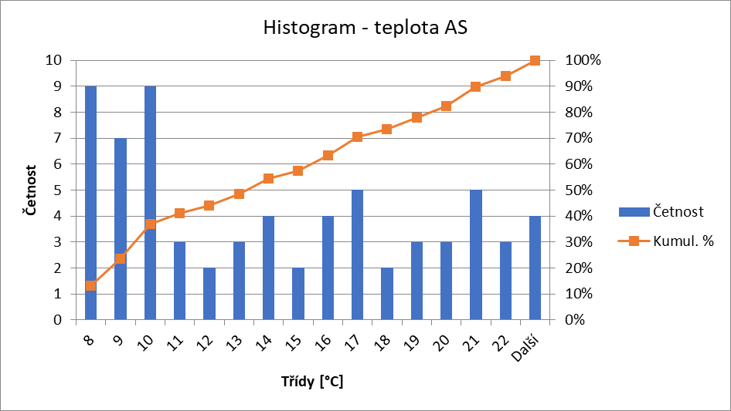
Kal je většinou (ve více jak 57 % případů) lehký s kalovým indexem mezi 100 až 200 ml/g. Ve více jak 16 % případů pak zbytnělý. Špatné sedimentační vlastnosti kalu ve spojení s nízkou stěnovou hloubkou dosazovací nádrže vedou k častým problémům s únikem kalu.
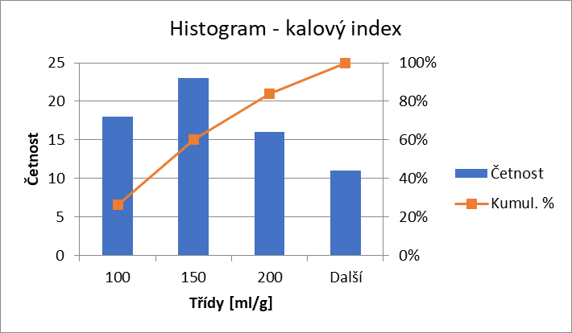

Stávající technologie ČOV
Odpadní vody z obce Huštěnovice jsou na ČOV přiváděny jednotnou kanalizací DN 1200 (zatrubněné koryto Huštěnovského potoka), která je vyústěna do rozdělovací a vypínací šachty (slouží zároveň jako dešťový oddělovač) vybavené na odtoku do ČOV kanalizačním šoupátkem. Z šachty jsou odpadní vody vedeny přes ručně stírané hrubé česle s šířkou průlin 60 mm do vstupní čerpací stanice.
Na mechanické a biologické čištění je v současnosti za bezdeští čerpáno do 5 l/s odpadních vod. Za dešťového průtoku je to asi do 8 l/s. Zbývající přítok po zvýšení hladiny v dešťovém oddělovači před hrubými česlemi přepadá do recipientu. Na nátokovém potrubí DN300 do jímky čerpací stanice jsou kolmo osazeny strojní jemné česle s průlinami 6 mm v kombinaci s lisem na shrabky SČČLS 400x3100/200x400x1700. Jsou vybaveny bezpečnostním přepadem a rozvaděčem s vlastní automatikou.
Čerpací stanice je podúrovňová, železobetonová, prefabrikovaná kruhová nádrž o vnitřním průměru 2200 mm, vybavená ponornými čerpadly HIDROSTAL (Q=8,0 l/s, H=8,4 m) v sestavě 1+1. Čerpadla jsou napájena z frekvenčních měničů umožňujících regulaci čerpaného množství v závislosti na hladině vody v čerpací stanici měřené tenzometrickým snímačem. Jednotlivé výtlaky DN80 z čerpadel se spojují do společného nátoku DN 150 zaústěného do nátoku na vertikální lapák písku.
Lapák písku je sestaven ze stejných prefabrikovaných dílů jako čerpací stanice a vybaven potřebnou technologií. Zachytí se v něm pískové částice, které jsou dle potřeby gravitačně přepouštěny PVC potrubím DN100 na vyhrazené kalové pole ČOV. Na potrubí je instalováno deskové šoupě DN100 s elektropohonem. Po odvodnění je písek odvezen na ČOV Uherské Hradiště k další likvidaci. Zařízení nelze obtokovat.
Biologické čištění probíhá v oběhové aktivační nádrži složené z prefabrikovaných dílů. Mechanicky předčištěná odpadní voda natéká potrubím DN150 bez armatur přímo do eliptické oběhové aktivační nádrže s šířkou žlabu 1950 mm a hloubce vody 3,0 m. Nádrž je trvale míchána ponorným vrtulovým míchadlem. V rovné části aktivace je osazen pevný aerační rošt Fortex se 48 ks jemnobublinnými elementy AME-350F. Vzduch pro aeraci dodávají jedno provozní a jedno záložní dmychadlo LUTOS BAH 20/30 (Q_{s}=208 m³/hod, Δp=50 kPa) s frekvenčními měniči, v protihlukových krytech. Aerace je přerušovaná a množství dodávaného vzduchu je regulováno od on-line měřené koncentrace rozpuštěného kyslíku v aktivaci. V provzdušňované části aktivace je umístěn předzahušťovač kalu SEKERKA, ze kterého je přebytečný kal ponorným čerpadlem Zenit GRS 100/2 (3-4 l/s) čerpán do kalojemu.
V přiřazené kruhové strojně stírané dosazovací nádrži (vybudovaná z bývalého kalojemu) se stěnovou hloubkou vody 2,6 m dochází k separaci vloček aktivovaného kalu od vyčištěné vody. Nádrž je vybavena strojním stíráním hladiny a dna s vlastním rozvaděčem. Plovoucí látky jsou odváděny do vnitřní kanalizace ČOV zpět na přítok. V přilehlé armaturní komoře je umístěné odstředivé čerpadlo HIDROSTAL (Q=11,5 l/s, H=2,1 m) s FM na vracení kalu zpět do aktivace. Pomocí armatur lze tento kal přesměrovat jako kal přebytečný do kalojemu případně na kalová pole.
Biologicky vyčištěná voda odtéká z dosazovací nádrže podpovrchovým odběrem přes regulační nádrž do objektu terciárního čištění. V plastové samonosné jímky zapuštěné pod úroveň terénu je osazen mikrosítový filtr In-Eko, typ 5 BMF 10-B2 v plastové nádrži, filtrační tkanina PA 60 µm, Qmax=12 l/s, vč. ostřikového a kalového čerpadla. Výtlak kalového čerpadla je zaústěn do aktivační nádrže. Za terciárním stupněm, na společném obtoku ČOV a odtoku biologicky vyčištěné vody je vybudován měrný objekt s měrným Parshallovým žlabem P3 a ultrazvukovým průtokoměrem ELA Brno MQU 99.
Betonová uskladňovací nádrž (kalojem) objemu 96 m3 je vestavěn ve středu oběhové aktivace. Je vystrojen dvěma ponornými míchadly a dvěma aeračními rošty Fortex, každý se 17 ks středobublinných elementů AME-260S zásobovaným vzduchem od dmychadel aktivace. Vracení odsazené vody z hladiny zajišťuje odtokový kus. Hladina je kontinuálně snímána ultrazvukovým snímačem hladiny. Zahuštěný kal z kalojemu je buď odvážen fekavozem k dalšímu zpracování nebo přepouštěn na kalová pole.
Kalová pole v počtu 3 kusů s celkovou plochou 170 m2 slouží pro odvodnění a vysušení kalů před jejich konečnou likvidací. Kal je na jednotlivá pole čerpán z uskladňovací nádrže přes ruční uzavírací armatury. Další jedno kalové pole je vyhrazeno pro odvodnění písku z lapáku písku. Maximální nápustná výšky je projektována 40 cm, provozní je určena na max. 20 cm. Kalová voda oddělená na filtračních vrstvách složených z kamenné drtě a pískové vrstvy odtéká drenážními trubkami do vnitřní kanalizace ČOV a zpět na přítok ČOV. Kal a písek je po vysušení do rypného stavu odvezen na ČOV Uherské Hradiště k další likvidaci.
Rozměry klíčových nádrží | počet | hloubka vody | plocha | objem
Rozměry klíčových nádrží | ks | m | m² | m³
Aktivace | 1 | 3,0 | 65 | 200
Dosazovací nádrž | 1 | 2,6 | (Ø 8,9) 62 | 176
Kalojem | 1 | 3,0 | - | 96

ROZSAH TECHNOLOGICKÉ INENZIFIKACE ČOV
Intenzifikace ČOV Huštěnovice musí zejména vyřešit:
- Rozšíření kapacity biologického stupně čištění, aby tento byl schopen spolehlivě zpracovat plánovaný nárůst počtu obyvatel obce spojený s výstavbou nových obytných zón.
- Nespolehlivost separačního stupně aktivovaného kalu. Dosazovací nádrž je svým tvarem nevhodná. Má nevyhovující (malou) hloubku a na příliš velká hladina v zimně zamrzá.
- Nakládání s přebytečným kalem. Současný systém zahušťování kalu, a to jak v předzahušťovači v aktivaci, tak v kalojemu a jeho následné odvodňování na kalových polích ukazuje jako nekapacitní a pro další nakládání s kalem jako nevhodný.
- Chybí stupeň nakládání s dešťovými vodami v souladu s požadavky legislativy.

Předpokládaná kapacita intenzifikované ČOV
V obci Huštěnovice bylo k 31.12.2022 evidováno 1 021 obyvatel, přičemž napojeno na veřejnou kanalizaci v této obci je přes 98 % obyvatel.
Schválený projekt nové bytové výstavby v severozápadní části obce Huštěnovice předpokládá vybudovat 31 rodinných a 36 řadových domů, tedy budoucí napojení cca 270 dalších obyvatel. Dále se počítá v horizontu 5 a více let s výstavbou dalších až 20 rodinných domů ve střední části obce a cca 20 rodinných domů v severovýchodní části obce, tedy s budoucím možným napojením dalších cca 160 obyvatel. Celkem se předpokládá že do pěti let by mohlo být v obci na veřejnou kanalizaci napojeno celkem až 1 280 obyvatel, do deseti let celkem až 1 430 obyvatel.
Odpadní vody z podnikatelské činnosti a občanské vybavenosti představují svým množstvím cca 19 % odpadních vod produkovaných domácnostmi. V lokalitě se neočekává rozvoj průmyslu. Vzhledem k velikosti ČOV do 2 000 EO nebudou zde i nadále nebudou čištěny průmyslové odpadní vody. Ve výhledu stejně jako doposud budou na ČOV přiváděny pouze odpadní vody z občanské vybavenosti a z výrobní činnosti pouze splaškové odpadní vody. Vzhledem k převisu mezi občany vyjíždějícími a dojíždějícími z obce (v roce 2021 byl převis vyjíždějících 155, tedy 16,4 % celkového počtu obyvatel obce) není nutné kapacitu pro podnikatelskou činnost připočítávat.
Biologický stupeň intenzifikované ČOV musí být schopen i v zimních měsících s teplotou okolo 7 °C zvládnout znečištění 1 280 EO, kdy zatížení aktivační směsi nebude větší jak 0,055 kg/kg·d. Pro teplotu aktivační směsi nad 12 °C se předpokládá maximální zatížení aktivační směsi 0,07 kg/kg·d, a to by měl být biologický stupeň schopen zvládnout max. až 1 600 EO.

Bilance množství a kvality odpadních vod čištěných na ČOV
Předpokládaná potřeba vody na obyvatele 100 l/ob·d
Max. počet obyvatel1 600

Předpokládané max. množství odpadní vody | Značka | m³/d | m³/h | l/s
Průměrný bezdeštný denní přítok splaškových odpadních vod od obyvatel | Q_{24,m} | 160 | 6,67 | 1,85
Průměrný bezdeštný denní přítok odpadních vod z podnikatelské činnosti | Q_{24,p} | 29 | 1,20 | 0,33
Předpokládané množství balastních vod | Q_{B} | 75 | 3,13 | 0,87
Průměrný bezdeštný denní přítok | Q₂₄ | 264 | 11,0 | 3,05
Maximální bezdeštný denní (výpočtový) přítok | Q_{d} | 339 | 14,1 | 3,93
Maximální bezdeštný hodinový přítok | Q_{h} | - | 25,3 | 7,04
Maximální přítok na biologický stupeň za deště | Q_{max} | - | 30,4 | 8,45

Surová odpadní voda | Symbol | Specifické znečištění | Přiváděné znečištění
 |  | Specifické znečištění | 1 280 EO | 1 600 EO
 |  | g/(EO·d) | kg/d | kg/d
Biochemická spotřeba kyslíku | BSK₅ | 60 | 77 | 96
Chemická spotřeba kyslíku | CHSK_{Cr} | 167 | 214 | 267
Nerozpuštěné látky | NL | 75 | 96 | 120
Kjeldahllův dusík | TKN | 14,8 | 18,9 | 23,7
Dusík celkový | N_{celk} | 16,6 | 21,2 | 26,6
Fosfor celkový | P_{celk} | 2,49 | 3,19 | 3,98

Přívod odpadní vody a mechanické předčištění
V předstupních nakládání s odpadními vodami před jejich biologickým čištěním se minimálně předpokládá:
- Úprava rozdělovací a vypínací šachty, které umožní přesměrování prvních podílů dešťových vod do nové dešťové zdrže.
- Doplnění nové dostatečně kapacitní dešťové zdrže. V místech jejího možného umístění před provozní budovou je nyní používaná studna jako zdroj provozní vody.
- Repase jemných strojně stíraných česlí v kombinaci s lisem na shrabky. Posoudí se možnost osazení jemnější průliny 3 mm (současná 6 mm).
- V čerpací jímce osazení dvou nových ponorných čerpadel 1+1 (v provozu vždy pouze jedno čerpadlo) s výkonem 8,5 l/s při maximální pracovní hladině v čerpací jímce.
- Repase technologie v lapáku písku a doplnění separátoru písku.
- Účinnější odvětrání prostoru mechanického předčištění (prostor 07 – strojovna) v provozní budově.
- Nový vstup z venkovního prostoru do místnosti obsluhy (prostor 03) v provozní budově včetně přístupového chodníku.

Biologický stupeň čištění
S ohledem na náklady intenzifikace biologického stupně čištění se i nadále uvažuje s jednolinkovým uspořádáním. Stávající objem oběhové aktivace se navrhuje rozšířit o celý objem středové části objektu aktivace. Tedy ke stávajícímu objemu kalojemu se vybouráním stěn a materiálu nyní nevyužívaného objem (zasypaný prostor bývalých rotačních diskových kontaktorů) rozšíří aktivační objem rozšířil o 75 %.
Rozměry aktivace | hloubka vody | objem
Rozměry aktivace | m | m³
Stávající oběhová aktivace | 3,0 | 200
Nový objem středové části | 3,0 | 150
Celkový objem aktivace | 3,0 | 350

Nový aktivační objem bude stejně jako oběhová aktivace provozován ve střídavém režimu aerace a míchání. Nátok mechanicky předčištěné odpadní vody z lapáku písku bude primárně do nové středové části aktivace a odtud hladinovým oknem bude směs přepadat do oběhové aktivace. Odtok aktivační směsi z oběhové aktivace do nové dosazovací nádrže bude hladinovým přelivem. Uspořádání toku v obou aktivacích musí minimalizovat mrtvé zóny a zajistit maximální dobu kontaktu čištěné odpadní vody s aktivovaným kalem.
Pro mimořádné situace musí být možnost odstavit a vypustit zvlášť oběhovou aktivaci a zvlášť středovou část a při tom zachovat možnost biologického čištění odpadních vod.
Technologické parametry aktivace | Rozměr | 1 280 EO  průměr | 1 600 EO  max.
Minimální teplota aktivační směsi | °C | 7 | 12
Bezdeštný výpočtový přítok | m³/h | 11,3 | 14,1
denní maximum Q_{d} | l/s | 3,14 | 3,93
Předpokládaná koncentrace  aktivovaného kalu v aktivaci | g/l | 4 | 4
Uvažovaný kalový index KI | ml/g | 150 | 150
Zásoba kalu v aktivaci | kg | 1 400 | 1 400
Odstraněné BSK₅ | kg/d | 76,8 | 96,0
Dusík spotřebovaný na syntézu nové biomasy | kg/d | 5,04 | 6,50
Dusík v NL na odtoku | kg/d | 0,064 | 0,079
Znitrifikovaný dusík | kg/d | 13,79 | 17,08
Zdenitrifikovaný dusík | kg/d | 4,17 | 10,18
Objemové zatížení aktivace - B_{V} | kg/(m³·d) | 0,222 | 0,278
Zatížení kalu BSK₅ v aktivaci - B_{X} | kg/(kg·d) | 0,056 | 0,070
Zatížení kalu nitrifikace red. formami dusíku | kg/(kg·d) | 0,017 | 0,027
Celkové stáří kalu | d | 16,5 | 12,8
Doba zdržení OV při Q_{v} | h | 31 | 25

Zajištění dodávky vzduchu do aktivace
Podstatné navýšení aktivačního objemu se promítne do zvýšené potřeby vzduchu
Potřeba vzduchu v aktivaci | Symbol | Rozměr | 1 280 EO  průměr | 1 600 EO  max.
Provzdušňovaný objem | V_{AN} | m³ | 350 | 350
Sloupec provzdušňované aktivační směsi | h_{vz} | m | 2,75 | 2,75
Teplota aktivační směsi | t | °C | 14 | 22
Max konc. aktivovaného kalu | X | g/l | 5 | 5
Organický podíl aktivovaného kalu v aktivaci | - | - | 0,7 | 0,7
Předpokládaná koncentrace organického podílu aktivovaného kalu v aktivaci | X_{org} | g/l | 3,5 | 3,5
Odstraněné BSK₅ | ∆BSK₅ | kg/d | 76,8 | 96,0
Znitrifikovaný dusík | ΔN_{nitrif} | kg/d | 13,79 | 17,08
Zdenitrifikovaný dusík | ΔN_{denitrif} | kg/d | 4,17 | 10,18
Teplotní koeficient | f_{t} | - | 0,66 | 1,15
Respirace kalu | RK | kg/d | 80,7 | 140,8
Potřeba kyslíku na odstranění org. látek | ∆BSK₅ | kg/d | 38,4 | 48,0
Potřeba kyslíku na nitrifikaci | ΔN_{nitrif} | kg/d | 63,0 | 78,1
Potřeba kyslíku na denitrifikaci | ΔN_{denitrif} | kg/d | -11,9 | -29,1
Potřeba kyslíku | OCp (AOR) | kg/d | 170 | 238
Požadovaná koncentrace kyslíku v provzdušňované části aktivace | c | mg/l | 2 | 2
Korekce na rozpustnost kyslíku v OV | β | - | 0,98 | 0,98
Koeficient přestupu kyslíku | α | - | 0,7 | 0,7
Teplotní korekce α na teplotu t | θ | - | 1,153 | 0,954
Standardní oxygenační kapacita | OCst  (SOTR) | kg/d | 311 | 441
Využití kyslíku | (SOTE) | %/m | 5,5 | 5,5
 |  | gO₂/m³·m | 15,95 | 15,95
Potřebný objem vzduchu za standardních podmínek | Q_{vzd,st} | m_{N}³/h | 306 | 434
Potřebný objem vzduchu při 20 °C | Q_{vzd} | m³/h | 328 | 466

Stávající dmychadla bude nutné vyměnit za dvě výkonnější. Každé dmychadlo musí zajistit požadovanou dodávku vzduchu do aktivace v množství vzduchu330 m³/h. Nově instalovaný aerační systém v celé aktivaci bude muset být schopen převést objem vzduchu z obou dmychadel současně. Výkon dmychadel bude řízen FM aby byla zajištěna potřebná koncentrace kyslíku měřená on-line optickou kyslíkovou sondou v oběhové aktivaci (obnova stávajícího zařízení). Nová dmychadla by mohla být umístěna ve stávající dmychárně. Součástí projektu bude ověření kapacity přisávání vzduchu a odvětrání dmychárny a v případě potřeby jeho posílení.
Ve stávající oběhové aktivaci bude opět dno jedné z rovných částí pokryto aerací, na protější straně bude osazeno nové míchadlo zajišťující oběh aktivační směsi a její promíchání. Dnová rychlost musí být 0,2 až 0,3 m/s. V novém středovém aktivačním prostoru bude aerace rozmístěná po celé ploše dna vyjma nezbytného prostoru pro nové míchadlo (nejlépe hyperboloidní s pohonem nad hladinou). Intenzita aerace v této části aktivace by měla být o ¼ větší než v aktivaci oběhové (vztaženo na celý aktivační objem).

Dosazovací nádrž
Navrhuje se vybudovat novou kruhovou betonovou dosazovací nádrž plochou přizpůsobenou skutečnému množství čištěných odpadních vod a hloubkou kvalitě a množství separovaného kalu.
Nová dosazovací nádrž | Symbol | Rozměr | Hodnota | ČSN  75 6401 | ATV-DVWK-A 131E
Maximální celkový hodinový | Q_{max} | m³/h | 30,6
nátok OV |  | l/s | 8,5
Maximální bezdeštný denní | Q_{d} | m³/h | 14,1
(výpočtový) přítok |  | l/s | 3,93
Předpokládaná konc. aktivovaného kalu v aktivaci | X | g/l | 4
Kalový index | KI | ml/g | 150 | max 180 | 50 - 200
Maximální sedimentace kalu | V₃₀ | ml/l | 600 |  | max 600
Koncentrace usazeného kalu | X_{R} | g/l | 8,40
Recirkulační poměr Qmax | RC | - | 0,75 |  | max 0,75
Max. recirkulace | Q_{R} | m³/h | 23,0 | max 21 | max 23
vratného kalu |  | l/s | 6,4
Koeficient průtoku akt. směsi | q_{SV} | l/(m²·h) | 500 |  | 500
Povrchová rychlost průtoku akt. směsi | q_{A} | m/h | 0,83
Počet nádrží | - | ks | 1
Průměr nádrže | Ø | m | 7,0
Plocha na hladině celkem | A_{D} | m² | 38,5
Stěnová hloubka vody | h | m | 4,5
Objem nádrže celkem | V_{D} | m³ | 173
Zatížení plochy NL při Q_{s,max} | N_{A} | kg/(m²·h) | 5,57 | 5 - 6
Hydraulické zatížení plochy při Q_{h} | υ | m/h | 1,39 | max. 1,5 | max. 2
Střední doba zdržení při Q_{max} | Θ | h | 3,23 | min. 2 | 2

Vystrojení nové dosazovací nádrže:
- Středový odplyňovací a flokulační válec s výtokovým deflektorem.
- Podhladinový odvod vyčištěné vody perforovaným potrubím s výškově stavitelnými přepadovými kusy.
- Shrabovací zařízení pro stírání kalu usazeného na dně nádrže a plovoucích nečistot z hladiny.
- Odvod usazeného kalu se středové jímky na dně dosazovací nádrže čerpadel s FM buď jako kalu vratného do aktivace nebo jako kalu přebytečného do kalojemu. Přesměrován kalu zajistí dálkově ovládané elektrošoupáky.
- Plovoucí nečistoty budou odváděny buď do aktivace nebo do kalojemu.
V rámci zakládání nového objektu dosazovací nádrže se předpokládá vybudování studny na snižování hladiny, která bude následně po ukončení stavby sloužit jako náhradní zdroj provozní vody (místo stávající studny vedle provozní budovy, která bude nejspíše zrušena z důvodu výstavby nové dešťové zdrže).

Chemické srážení fosforu
ČOV po intenzifikaci bude v kategorii nad 1 000 EO, takže je nutné počítat se stanovením emisního limitu pro fosfor, a tedy nutností odstraňovat fosfor chemickou cestou – srážením v aktivaci.
Na odtoku z ČOV se předpokládá dosahovat průměrné roční koncentraci fosforu 2,0 mg/l.
Bilance fosforu | Rozměr | 1 280 EO  průměr | 1 600 EO  max.
Celkový fosfor na přítoku | kg/d | 3,62 | 4,54
Celkový fosfor na odtoku | kg/d | 0,34 | 0,42
Fosfor spotřebovaný na syntézu nové biomasy | kg/d | 1,68 | 2,17
Množství fosforu k vysrážení | kg/d | 1,60 | 1,95

Potřebná dávka síranu železitého k chemickému srážení fosforu | Rozměr | 1 280 EO  průměr | 1 600 EO  max.
Potřebná denní dávka železa (Fe³⁺) | kg/d | 4,33 | 5,28
Potřeba 41 % roztoku síranu železitého | kg/d | 37,8 | 46,1
Potřeba 41 % roztoku síranu železitého | l/d | 25,2 | 30,7
Potřeba 41 % roztoku síranu železitého | l/h | 1,05 | 1,28

Ročně se spotřebuje 9 až 11 m³ srážecího roztoku. Součástí projektu tak bude instalace nové dvouplášťové zásobní nádrže na roztok síranu železitého o objemu 3 m³.

Terciální stupeň čištění
ČOV Huštěnovice je od roku 2011 vybavena mikrosítovým bubnovým filtrem IN-EKO, typ 5 BMF-10-B2 umístěným v betonovém žlabu. V roce 2018 proběhla repase na systém „CLI-CLO“.
Součástí projektu tak bude jeho posouzení a intenzifikace dle doporučení výrobce zařízení fy IN-EKO.

Kalové hospodářství
Navrhuje se opustit stávající systém odběru přebytečného kalu z předzahušťovace umístěného v oběhové aktivaci. Přebytečný kal se nově bude odebírat pouze oddělením z proudu vratného kalu ze dna nové dosazovací nádrže v časově nastavených intervalech v ŘS. Předpokládaná produkce přebytečného kalu je uvedena v následující tabulce.
Produkce kalu | Rozměr | 1 280 EO  průměr | 1 600 EO  max.
SPK na přivedené BSK do AN | - | 1,08 | 1,11
Produkce PK na přivedené BSK | kg/d | 84,0 | 108
Množství vyprodukovaného chemického kalu | kg/d | 12,6 | 15,3
Celkové množství přebytečného kalu | kg/d | 96,5 | 124
Sušina přebytečného kalu | % | 0,8 | 0,8
Objem přebytečného kalu | m³/d | 12,1 | 15,5

Pro akumulaci a zahuštění přebytečného kalu a v případě potřeby i kalu plovoucího se opět využije objekt současné dosazovací nádrže. Tomuto objektu se tedy vrátí jeho původní účel, který měl před rekonstrukcí ČOV na přelomu let 2012/2013.
Parametry kalojemu | Rozměr | 1 280 EO  průměr | 1 600 EO  max.
Celkový objem kalojemu | m³ | 180
Předpokládaná sušina zahuštěného kalu | % | 2,0
Zásoba kalu v kalojemu | kg | 3600 | 3600
Objem přebytečného zahuštěného kalu | m³/d | 4,83 | 6,18
Doba uskladnění kalu při naplnění kalojemu | d | 37 | 29
Potřebný min. výkon dmychadla pro míchání kalojemu | m³/h | 210
Intenzita aerace kalojemu | m³/(m³·h) | 1,2

Pro dodávku vzduchu pro kalojem je možné použít jedno repasované stávající dmychadlo pro aktivaci.
Zahuštění kalu a odvod odsazené kalové vody při zahušťování kalu bude prováděn do vnitřní kanalizace pomocí ponorného čerpadla.
Objem kalojemu vzhledem k očekávané produkci kalu vystačí na cca 1 měsíc. Poté by bylo nutné buď kal odvést na ČOV Uh. Hradiště fekavozem (až 180 jízd ročně) nebo lépe odvodnit na místě. Odvodňování kalu na kalových polích je již nyní nedostačující a nebude v budoucnu využíváno. Prostor kalových polí je tak možno využít pro instalaci nových objektů.
Navrhuje se osazení pomaluběžného listu v kontejnerovém provedení včetně dávkování tekutého flokulantu. Kalová voda tak bude průběžně odváděna do vnitřní kanalizace ČOV zpět k vyčištění. Doba provozu lisu by neměla být delší jak 12 hodin denně pod dobu max. 250 dnů/rok. Je potřeba počítat s manipulačním prostorem pro kontejner na kal (nakládka natažením za hák na vůz odpadové firmy).

Elektroinstalace, úprava řídícího systému
Součástí projektu obnovy a intenzifikace technologie ČOV bude úprava stávajícího řídícího systému a přenosu provozních veličin na dispečerské pracoviště provozovatele dle potřeb nové technologie a jejího provozu.
Dále bude i v potřebném rozsahu doplněno a obnoveno vystrojení elektrických rozvaděčů.

VYPOUŠTĚNÉ ZNEČIŠTĚNÍ
Recipientem pro ČOV Huštěnovice je Huštěnovický potok:
ČHP: 4-13-01-077
říční km: 2,4
souřadnice výusti: X = 1 177 665, Y = 536 682
Pro vypouštění odpadních vod do vod povrchových platí rozhodnutí vydané Městským úřadem Uherském Hradišti č.j. MUUH-OŽP/3519/2013/SchE, dne 16.01.2013, které bylo prodlouženo dne 04.12.2018, č.j. MUUH-SŽP/84621/2018/SchE. Platnost povolení do: 31.12.2028
Qprům 10 l/s
Qmax 13 l/s 30 000 m3/měs 300 000 m3/rok
Emisní limity | „p“ | „m“ | množství
 | mg/l | mg/l | t/rok
CHSK_{Cr} | 75 | 140 | 22,5
BSK₅ | 22 | 30 | 6,6
NL | 25 | 30 | 7,5
 | průměr
N-NH₄⁺ | 12 | 20 | 3,6
P_{celk} | - | - | -

Nařízení vlády č. 401/2015 Sb. o ukazatelích a hodnotách přípustného znečištění povrchových vod a odpadních vod, stanovuje pro ČOV v kategorii 501 - 2 001 EO, kam ČOV Huštěnovice patří, limity uvedené v následující tabulce:
ČOV  501-2001 EO | Nařízení vlády č. 401/2015 Sb. |  |  | BAT
ČOV  501-2001 EO | p  přípustná konc. | m  maximální konc. | minimální účinnost | p  přípustná konc. | m  maximální konc. | minimální účinnost
ČOV  501-2001 EO | mg/l | mg/l | % | mg/l | mg/l | %
CHSK_{Cr} | 125 | 180 | 70 | 75 | 140 | 75
BSK₅ | 30 | 60 | 80 | 22 | 30 | 85
NL | 40 | 70 | - | 25 | 30 | -
N-NH₄⁺ | 20* | 40** | 50 | 12* | 20** | 75
P_{celk} | - | - | - | - | - | -
* maximální roční průměr
** nepřekročitelné maximum pro období, kdy je teplota odpadní vody vyšší než 12°C.
BAT - nejlepší dostupná technologie v oblasti zneškodňování odpadních vod. Nejúčinnější a nejpokročilejší stupeň vývoje použité technologie zneškodňování nebo čištění odpadních vod, která je vyvinuta v měřítku umožňujícím její zavedení za ekonomicky a technicky přijatelných podmínek a zároveň je nejúčinnější pro ochranu vod.

Stávající limity pro kvalitu vypouštěné vyčištěné odpadní vody jsou na úrovni požadavků pro nejlepší dostupné technologie v oblasti zneškodňování městských odpadních vod. ČOV Huštěnovice tak i po intenzifikaci bude vypouštět vyčištěné odpadní vody v kvalitě dle stávajícího vodoprávního rozhodnutí.

Vypracovala: Ing. Pavla Halasová, technolog pitných a odpadních vod
Odsouhlasil: Mgr. Jan Skryja, vedoucí provozu kanalizací
10.08.2023

